ภาพประกอบกิจกรรมในโครงการอบรมสร้างความเข้าใจการป้องกันโรคได้ด้วยวัคซีน
การติดตามเยี่ยมสร้างความเข้าให้กับผู้ปกครองการป้องกันโรคได้ด้วยวัคซีน
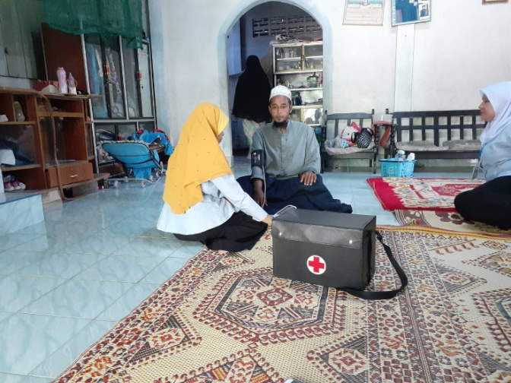
กิจกรรมรณรงค์สร้างความเข้าให้กับผู้ปกครองการป้องกันโรคได้ด้วยวัคซีน
